Муниципальное дошкольное образовательное учреждение

«Детский сад №7 «Журавушка» г. Ртищево Саратовской области»

КОНСПЕКТ

НЕПОСРЕДСТВЕННО ОБРАЗОВАТЕЛЬНОЙ ДЕЯТЕЛЬНОСТИ

С ДЕТЬМИ СРЕДНЕЙ ГРУППЫ

ПО СОЦИАЛЬНО-КОММУНИКАТИВНОМУ РАЗВИТИЮ ВОСПИТАННИКОВ

**«Города-герои Великой Отечественной войны»**

**Выполнила**

воспитатель МДОУ

«Детский сад №7 «Журавушка»

г. Ртищево Саратовской области»

**Куприянова Юлия Владимировна**

**2015 год**

Бинарная непосредственная образовательная деятельность с детьми средней группы ДОУ: 1 часть – познавательное развитие (формирование элементарных математических представлений), 2 часть – аппликация с элементами рисования.

**Цель:** развитие патриотизма, эмоциональной отзывчивости, сопереживания, формирование готовности к совместной деятельности со сверстниками и взрослыми.

**Задачи:**

Образовательные:

- Расширить представления детей о героическом прошлом народа.

- Познакомить с городами-героями Великой Отечественной войны.

- Формировать у детей патриотические качества и чувство причастности к истории Отечества.

-Создать у детей настроение сопереживания прошедшим событиям Великой Отечественной войны.

Развивающие:

- Развивать коммуникативные навыки, умение вести себя в коллективе, согласовывать свои действия с действиями других детей в коллективе.

- Развивать навыки речевой, музыкальной и продуктивной деятельности на патриотическом материале.

- Развивать умение отвечать на вопросы полным предложением.

- Развивать навык активного участия в диалоге с воспитателем.

Воспитательные:

- Воспитывать желание детей бороться за мир.

- Воспитывать уважение к ветеранам Великой Отечественной Войны.

-Воспитывать чувство патриотизма, уважение к истории нашего народа, к городам-героям Великой Отечественной Войны.

**Предварительная работа.**

* *Рассматривание картин* известных художников (фрагменты панорамы Сталинградской битвы, нарисованные группой художников студии им. М.Б.Грекова: А.Горпенко, П.Жигомонта, Г.Марченко, Л.Андрияка; А.Пластова «Фашист пролетел», А.Лысенко «Москву отстояли», А.Дейнека «Оборона Севастополя», М.Самсонова «Сестрица», П.Кривоногова «Поединок»).
* *Слушание музыкальных произведений* («День Победы» слова В.Харитонова, музыка Д.Тухманова; «Алёша» слова К.Вашенкина, музыка Э.Колмановского; «Священная война» музыка А.Александрова, слова В.Лебедева-Кумача; «Если завтра война» музыка братьев Покрасс, слова В.Лебедева-Кумача; «Журавли» слова Р.Гамзатова, музыка Я.Френкеля; «На безыменной высоте» слова В.Баснер, музыка М.Матусовский, «В землянке» слова А.Новикова, музыка А.Суркова и др.).
* *Чтение художественной литературы* (рассказы Л.Кассиля, С.М.Георгиевская «Галина мама», Ю.П.Герман «Вот как это было», В.Ю.Драгунский «Арбузный переулок», А.М.Жариков «Смелые ребята», «Максим в отряде», «Юнбат Иванов», Н. Ходза «Надо спасать детей!», Ю.Яковлев «Как Сережа на войну ходил»; стихотворения В.Степанова, В.Багрицкого, А.Суркова, А.Твардовского и др.)
* *Просмотр* детских мультфильмов о Великой Отечественной войне: «Воспоминание» («Союзмультфильм», 1986 г., режиссер В.Арбеков , «Василёк» («Союзмультфильм», 1973 г., режиссер С.Аристакесова), «Салют» («Киевнаучфильм», 1975 г., режиссер И.Гурвич), «Солдатская сказка» («Киевнаучфильм», 1983 г., режиссер А.Грачева) , «Солдатская лампа» («ЭКРАН», 1984 г., режиссер К.Малянтович).
* *Беседы* о Великой Отечественной войне.
* *Этические беседы* с целью – формирование личности ребёнка, формирование таких качеств, как чувство справедливости, ответственности, доброты, честности, правдивости, смелости, дружбы.
* *Игры*: дидактические, ролевые, подвижные.

**Используемые технологии.**

**Здоровьесберегающие технологии:** организация здоровьесберегающей среды в группе, контроль двигательной активности, обеспечение эмоционального комфорта и позитивного психологического самочувствия ребенка в процессе НОД.

**Игровые технологии:** активизация образовательного процесса игровым сюжетом; объединение общим содержанием игр и дидактических упражнений; воспитывающих умение владеть собой, согласовывать свои действия с действиями других детей.

**Информационно-коммуникативные технологии:** подбор иллюстративного материала к НОД; интерактивная игра «Мамаев курган»; создание презентации в программе Рower Рoint для повышения эффективности НОД с детьми; стимуляция познавательной активности детей.

**Технология сотрудничества:** развитие навыков сотрудничества у детей в непосредственно образовательной деятельности; формирование у детей способов взаимодействия в паре, малой группе; коллективе; реализация равенства, партнёрства в субъектных отношениях педагога и ребёнка.

**Оборудование:** большая книга «Города-герои Великой Отечественной войны», картинки для вклеивания в книгу, листы бумаги для задания «Графический диктант», простые карандаши, мультимедийный проектор, подборка слайдов по теме, геометрические фигуры из картона, 3 руля, фланелеграф, картинки к дидактической игре «Артиллеристы» (5 «Катюш» и снаряды к ним – по количеству детей), материалы для аппликации (образец, детали из цветной бумаги, клей, кисточки, салфетки, клеенка, стаканы с окрашенными мыльными пузырями, трубочки для коктейлей), георгиевские ленточки по количеству детей

Ход НОД.

**Вводная часть.**

Сюрпризный момент.

Дети находят в группе большую книгу «Города-герои Великой Отечественной войне». Воспитатель предлагает прочитать ее, но открыв книгу, дети находят лишь пустые страницы.

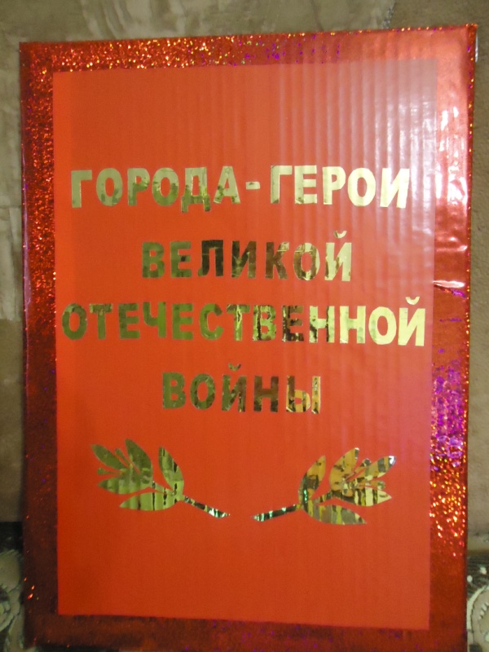 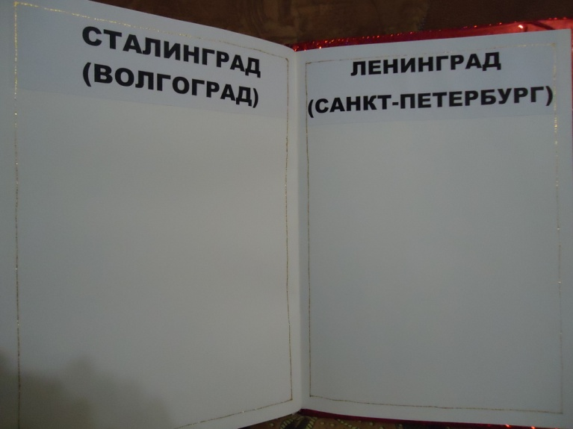

Воспитатель: Ребята, как вы думаете, что должно было быть в этой книге: какая информация? Иллюстрации? Какой город можно назвать героем? (*Много городов героически отстаивали свою свободу, защищали нашу Родину. После войны этим городам присвоены звания « городов- героев».)*

Варианты ответов детей.

**Основная часть.**

Воспитатель: Давайте отправимся в путешествие по городам-героям ВОВ.

Воспитатель: Ребята, нам пора отправляться в путешествие. На каком же транспорт мы можем отправиться в путь? (варианты детей) А я предлагаю полететь на самолете, но сначала нам нужно наметить маршрут.

1. Графический диктант.

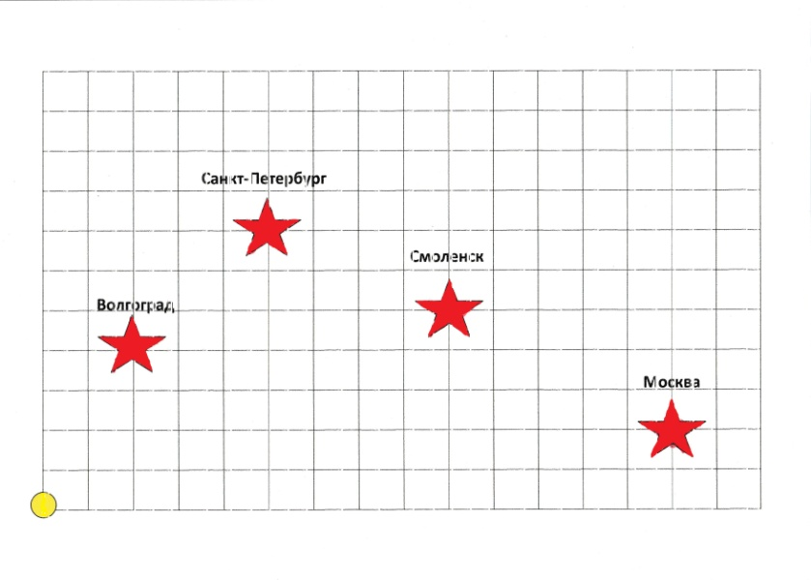1) 2 клетки вправо, 4 клетки вверх;

2) 3 клетки вправо, 3 клетки вверх;

3) 4 клетки вправо, 2 клетки вниз;

4) 5 клеток вправо; 3 клетки вниз.

Воспитатель: Молодцы, ребята! Отправляемся!

Наш самолет готов? — готов. Контакт есть? — есть контакт! Одеть шлемы - есть одеть шлемы! Пристегнуть ремни - есть пристегнуть ремни! До полета осталось - 5,4,3,2,1-Взлет!  
Наш полет проходит нормально! Мы почти с вами прилетели. Давайте посмотрим в бинокли, что у нас внизу. Я вижу огни города. Наш самолет садится. Готовимся к посадке.

Внимание! Мы приземлились в городе-герое Сталинграде (сегодня Волгоград).

Воспитатель: (показ слайдов) 17 июля 1942 г. началась одна из величайших битв Великой Отечественной войны – Сталинградская битва, продолжавшаяся 200 дней и ночей. Для Германии битва под Сталинградом была тягчайшим поражением в ее истории. Битва положила начало коренному перелому в ходе ВОВ. В результате Сталинградской операции Германия потеряла около 1,5 млн человек убитыми, ранеными, пленными и пропавшими без вести. В память о Великой Сталинградской битве был создан мемориальный комплекс «Мамаев курган». Ребята, предлагаю вам совершить экскурсию по Мамаеву кургану.

2.Дидактическая интерактивная игра на ориентацию в пространстве «Мамаев курган».

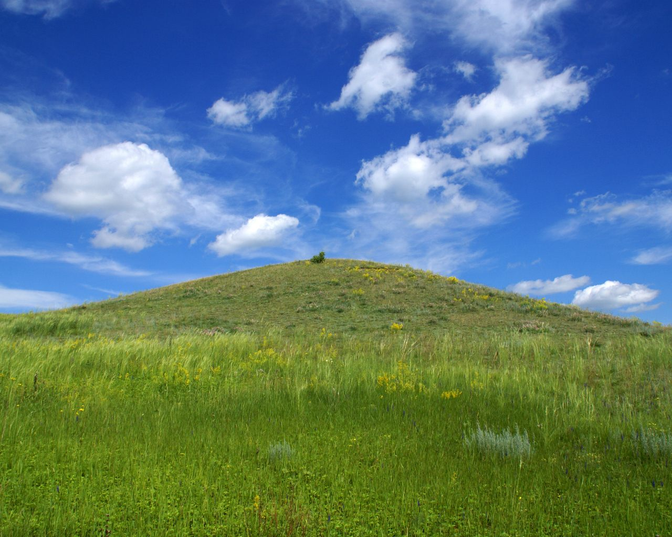

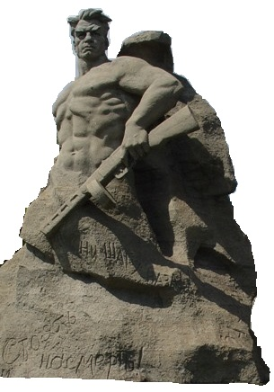

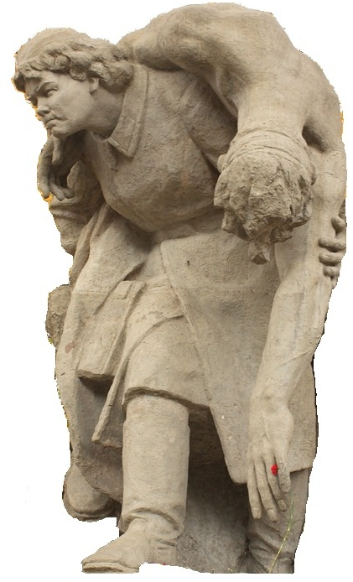

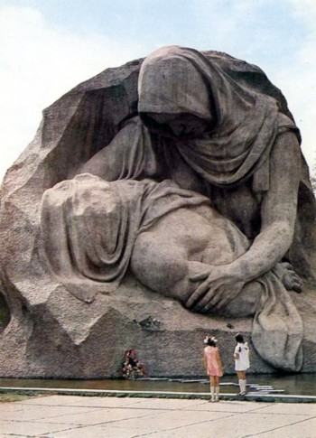

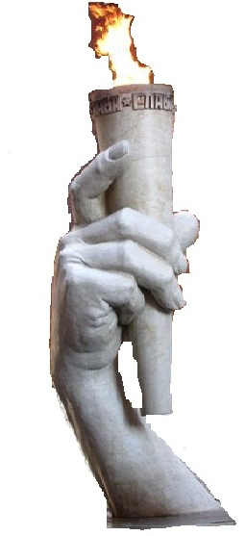

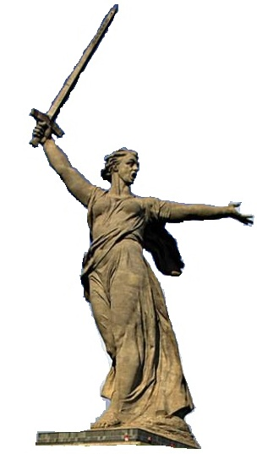

Воспитатель: Вот мы и побывали в городе – герое Сталинграде и теперь можем заполнить страницу в нашей книге. Ребята, что вы запомнили? (ответы детей; воспитатель вместе с детьми вклеивает в книгу фотографии). Нам пора отправляться дальше.

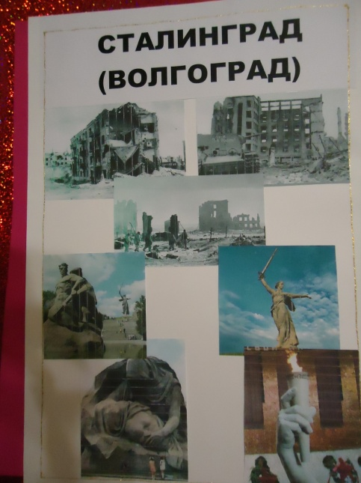

Наш самолет готов? — готов. Контакт есть? — есть контакт! Одеть шлемы - есть одеть шлемы! Пристегнуть ремни - есть пристегнуть ремни! До полета осталось - 5,4,3,2,1-Взлет!  
Наш полет проходит нормально! Мы почти с вами прилетели. Давайте посмотрим в бинокли, что у нас внизу. Я вижу огни города. Наш самолет садится. Готовимся к посадке.

Внимание! Мы приземлились в городе-герое Ленинграде (сегодня Санкт-Петербурге).

Воспитатель: (показ слайдов) Одно из самых трагических событий ВОВ – блокада Ленинграда, длившаяся с 8 сентября 1941 года по 27 января 1944 года (872 дня). Фашистские войска после продолжительных и упорных боев вышли на ближние подступы к городу и отрезали Ленинград от всей страны. Началась блокада — страшные дни для города. Не было топлива, замерло электричество, вышел из строя водопровод. Начался голод. Фашисты постоянно атаковали и обстреливали Ленинград с суши, моря, воздуха. Бросали на город даже морские мины. В городе начались пожары. Рушились от обстрелов дома, погибали люди.

Выехать из города невозможно. Запасы продовольствия кончались, а в городе около 2-х с половиной миллионов людей. Чем их кормить? Только одна дорога связывала блокированный город с Большой землей. Эта дорога по воде Ладожского озера. Путь далекий и длинный, опасный и трудный. Баржи и суда с хлебом бомбила вражеская артиллерия, авиация, подстерегали немецкие суда. Только опытные речники и моряки, храбрые и мужественные, могли вести по Ладоге караваны барж. Моряки старались идти ночью.

Очень опасно и трудно было доставлять хлеб по Ладоге, но еще труднее стало, когда наступила глубокая осень. Ладога покрылась льдом. Маленькие суда уже не могли ходить по озеру и тянуть баржи с мукой. Как теперь доставлять в Ленинград хлеб и оружие? Машинами? Но выдержит ли лед? В разведку вышло несколько отрядов. Это была очень опасная разведка. Рискуя жизнью, разведчики сделали замеры — установили толщу льда, чтобы решить, где лучше проложить **дорогу жизни**. С каждым днем морозы становились сильнее, но лед еще не мог выдержать вес груженых машин. А в Ленинграде от голода умирают люди. Один мешок муки спасет сотни людей. Решили перевозить хлеб на лошадях. Мороз 20 градусов, ветер в лицо, а идти надо 30 километров. Тащить груженые сани голодным тощим лошадям тяжело. Некоторые совсем выбились из сил, не дойдут. Тогда подводчики оставили на санях по 2 мешка, остальные сбросили на лед. На другой день их подобрали другие подводчики. В ночь на 22 ноября, когда над Ладогой бушевала пурга, на лед впервые сошла большая колонна машин. Трещит лед, прогибается. Страшно. Вот провалилась одна машина, водитель успел выскочить, а машина утонула. После войны ее вытащили. Сейчас она стоит как памятник на берегу Ладожского озера в поселке Осиновец, напоминая о страшных днях войны и героизме защитников. По дороге жизни в Ленинград везли хлеб, оружие, медикаменты, обратно вывозили в тыл детей, раненых, больных, женщин. Вывозили в тыл, подальше от бомб и снарядов.

Воспитатель: Ребята, нам предстоит повторить путь по замерзшей Ладоге по «дороге жизни».

3. Дидактическая игра «Дорога жизни» (дети выстраиваются в три колонны; впереди – шоферы, им даются рули. Нужно «проехать», объезжая полыньи – геометрические фигуры (назвать), которые поочередно каждой колонне показывает воспитатель).

Воспитатель: Вот мы и побывали в городе – герое Ленинграде и теперь можем заполнить страницу в нашей книге. Ребята, что вы запомнили? (ответы детей; воспитатель вместе с детьми вклеивает в книгу фотографии). Нам пора отправляться дальше.

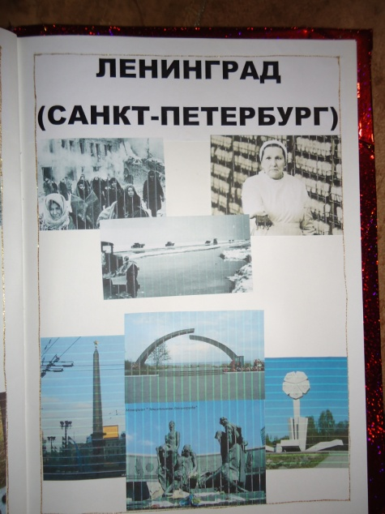

Наш самолет готов? — готов. Контакт есть? — есть контакт! Одеть шлемы - есть одеть шлемы! Пристегнуть ремни - есть пристегнуть ремни! До полета осталось - 5,4,3,2,1-Взлет!  
Наш полет проходит нормально! Мы почти с вами прилетели. Давайте посмотрим в бинокли, что у нас внизу. Я вижу огни города. Наш самолет садится. Готовимся к посадке.

Внимание! Мы приземлились в городе-герое Смоленске.

Воспитатель: (показ слайдов) В Великую Отечественную войну 1941-1945 гг. в районе Смоленска произошло одно из наиболее важных для нашей страны событий: гитлеровские армии впервые с начала войны вынуждены были остановиться и прейти к обороне. До этого они с 1939 г. всюду без удержу только наступали. У русских появилось новое секретное оружие ***«Катюша»***. Семь установок БМ-13 батареи капитана Ивана Андреевича Флерова были замаскированы в густом ивняке. Залп сигарообразных ракет длился 15 секунд, а по мощи равнялся трем артиллерийским полкам. Это был первый залп отдельной экспериментальной батареи реактивной артиллерии.

Да, такой войны, такого сопротивления гитлеровцы не знали. Гитлеровцы мечтали захватить хотя бы одну «Катюшу» — адскую машину. Однажды батарея Ивана Андреевича Флерова оказалась отрезанной от своих. По бездорожью, гиблыми тропами в лесу воины пробирались к своим. Ночью попали в засаду. Но фрицы радовались рано. Флеровцы в считанные секунды почти в упор выпустили все ракеты по немецким танкам и тут же сами взлетели с установками в воздух. Такого фашисты не видели за всю войну. У деревни Богатырь воздвигнут памятник героям.

Два года и три месяца на земле Смоленщины полыхал огонь войны. Гитлеровцы причинили огромный ущерб области. Они разрушили 12 городов, 5 рабочих поселков, 3 районных центра и сотни деревень были стерты с лица земли.

Воспитатель: Ребята, предлагаю вам побыть артиллеристами и зарядить «Катюшу».

4. Дидактическая игра «Артилеристы» (На фланелеграфе – 5 «Катюш» и снаряды к ним. У фланереграфа работает 1ребенок, остальные за столами.)

Воспитатель: Вот мы и побывали в городе – герое Смоленске и теперь можем заполнить страницу в нашей книге. Ребята, что вы запомнили? (ответы детей; воспитатель вместе с детьми вклеивает в книгу фотографии). Нам пора отправляться дальше.

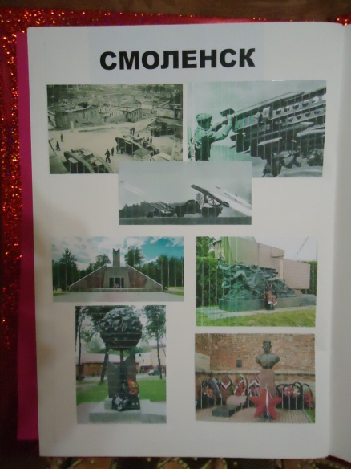

Наш самолет готов? — готов. Контакт есть? — есть контакт! Одеть шлемы - есть одеть шлемы! Пристегнуть ремни - есть пристегнуть ремни! До полета осталось - 5,4,3,2,1-Взлет!  
Наш полет проходит нормально! Мы почти с вами прилетели. Давайте посмотрим в бинокли, что у нас внизу. Я вижу огни города. Наш самолет садится. Готовимся к посадке.

Внимание! Мы приземлились в городе-герое Москве.

Воспитатель: (показ слайдов) 30 сентября 1941 г. фашистские генералы отдали приказ о наступлении на Москву. План своего наступления фашисты назвали *«Тайфун»*. Тайфун — сильный ветер, ураган, сметающий все на своем пути. Вот таким ураганом мечтали фашисты ворваться в Москву. Обойти ее с севера, с юга, схватить наши армии в огромные клещи, сжать, раздавить, уничтожить. Вся страна встала на защиту столицы. Руководил защитой Москвы командующий Западный фронтом, в состав которого входило большинство войск, защищавших Москву, генерал армии Георгий Константинович Жуков, в последствии маршал, выдающийся полководец, герой Великой Отечественной войны.

Чтобы поддержать дух солдат и жителей Москвы, их веру в победу 7 ноября 1941 г. в Москве состоялся парад. Торжественный парад, как в мирное время. Но сейчас какой парад, когда враг так близко от Москвы? Но парад состоялся? Шла пехота по Красной площади, шла артиллерия, части кавалерии, прогремели металлом танки, шли торжественным маршем, вселяя уверенность в победе, вдохновляя на подвиги не только защитников Москвы, но всей нашей страны. Разгром немцев под Москвой имел огромное значение. На полях Подмосковья был развеян миф о непобедимости германской армии.

Физминутка «Как солдаты»

Встали ровненько, ребята,

Пошагали как солдаты.

Влево, вправо наклонись,

На носочках потянись.

Раз - рывок,

Два - рывок,

Отдохнул ли ты, дружок?

Помаши руками дружно

Отправляться в путь нам нужно.

Воспитатель: Ребята, каждый год 9 мая на главной площади нашей страны - Красной проходит военный парад, а вечером над стенами Кремля рассыпается разноцветными огоньками салют. Давайте выполним аппликацию «Салют Победы».

5.Аппликация «Салют Победы».

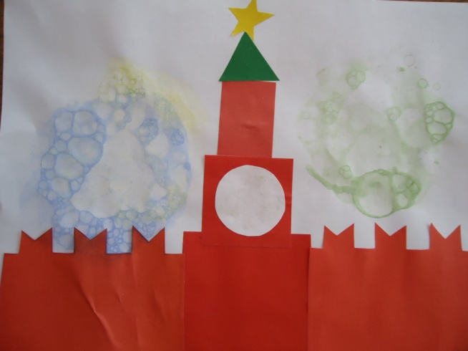

Воспитатель: Вот мы и побывали в городе – герое Москве и теперь можем заполнить страницу в нашей книге. Ребята, что вы запомнили? (ответы детей; воспитатель вместе с детьми вклеивает в книгу фотографии). Нам пора возвращаться в наш детский сад.

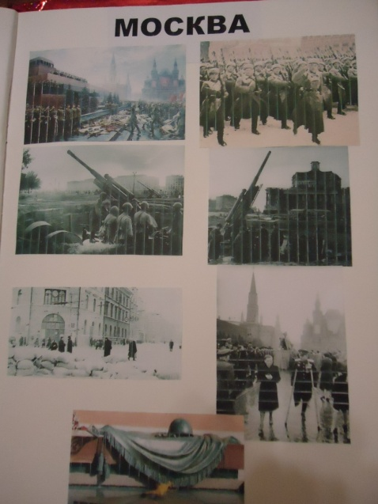

Наш самолет готов? — готов. Контакт есть? — есть контакт! Одеть шлемы - есть одеть шлемы! Пристегнуть ремни - есть пристегнуть ремни! До полета осталось - 5,4,3,2,1-Взлет!  
Наш полет проходит нормально! Мы почти с вами прилетели. Давайте посмотрим в бинокли, что у нас внизу. Я вижу наш детский сад. Приземляемся.

**Заключительная часть.**

Воспитатель: Ребята, сегодня мы побывали в нескольких городах-героях. Вам понравилось наше путешествие? Что вам запомнилось больше всего? На память о нашем путешествии я хочу подарить вам георгиевские ленточки – символ победы.